Проект
«Наши земляки - герои войны»
Возрастная категория обучающихся: 1-4 классы ГБОУ школа-интернат с. Малый Толкай(проживающих в селе Б.Толкай)
Основополагающий вопрос: Как сохранить память о подвигах земляков в ВОВ и воспитать уважение к достойным страницам прошлого нашего села?
Проблемные вопросы:
- Что мы знаем о вкладе наших земляков в Великую победу?
- Труженики тыла
- Наши земляки - герои ВОВ.
- Наши земляки – участники крупных сражений ВОВ.
- Какие события ВОВ отражены в творчестве наших земляков.
- Какой вклад в изучение и сохранение истории родного края могу внести я.
Ссылка на полный вариант: https://drive.google.com/file/d/18PMD1SVgcYVCfeqZGn_pk6J_LQZF9LnY/view?usp=drivesdk

Автор: Кротовская Елена Степановна
Воспитатель ГБОУ школы-интернат

Актуальность проекта:
Наши герои достойны памяти в наших сердцах, в наших семьях и мы должны с уважением относиться к их подвигам, к их жизни. Победа в Великой Отечественной войне далась нашему народу большой ценой: кровью и потом, тяжёлой, изматывающей работой, страданиями и лишениями миллионов людей. Все силы, здоровье, материальные и духовные ресурсы-всё было положено на алтарь великой цели-победить в смертельной схватке с фашизмом.
Память о героических военных годах, бессмертном подвиге воинов и тружеников фронтового тыла всегда будет объединять нас. Служить ярким символом величайшей нравственности духовной сплоченности подлинного патриотизма и верности долгу.
И пусть МИР, который вы отстояли в борьбе с фашизмом, всегда будет основой счастливого будущего ваших потомков.
Цель:
Формирование интереса к исследовательской деятельности и гражданско-патриотическому воспитанию на примере героев-земляков родного края.
Задачи:
1.Познакомиться с биографией героев Великой Отечественной войны, проживающими в селе Б. Толкай и памятными местами героев.
2.Собрать материал о героях – земляках.
3.Изучать автобиографию участников ВОВ.
Оформить полученную информацию.
Гипотеза: Изучение подвигов наших – героев-земляков в годы ВОВ позволит понять и прочувствовать подвиг Советского народа и привлечёт внимание моих сверстников к изучению истории нашей Родины.
Реализация проекта – исследования:
- Исследование – поиск и изучение материалов по теме проекта – исследования.
- Создание презентации.
- Оформление альбома.
Объект исследования: Биография героев-земляков участвовавших в ВОВ.
Срок реализации проекта: краткосрочный
Ожидаемые результаты реализации проекта:
- Воспитание патриотизма;
- Повышение уровня знаний обучающихся об истории своей малой Родины;
- Воспитание позиции исследователя и хранителя духовных богатств своего народа;
- Воспитание личностной ответственности к прошлому, настоящему и будущему;
- Профилактика подростковой преступности, путём вовлечения их в увлекательное дело;
- Развитие коммуникативных навыков.
План работы:
- Подготовительный этап. Определение темы, цели, задачи.
- Основной этап. Поиск и сбор информации.

Мы в музее.

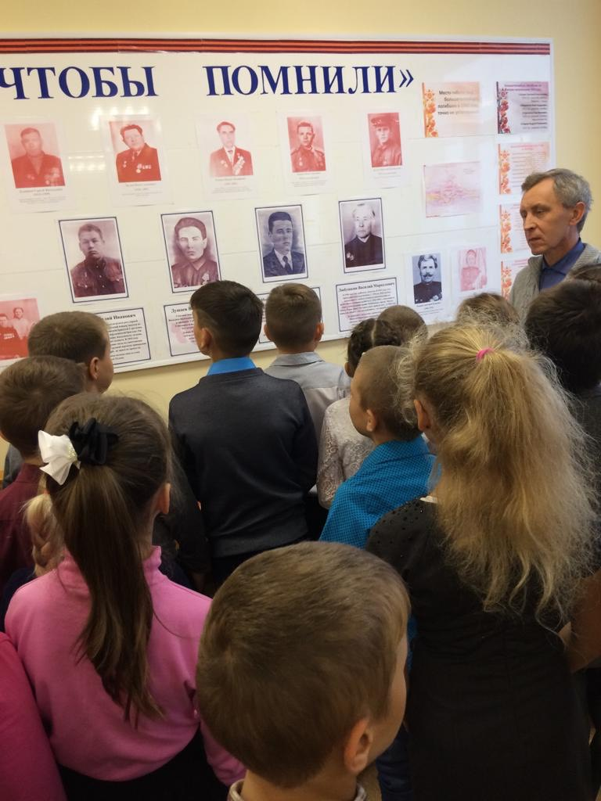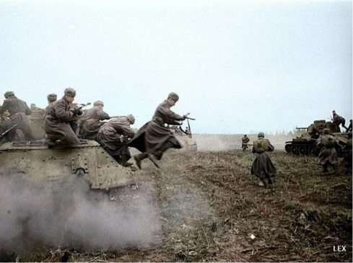
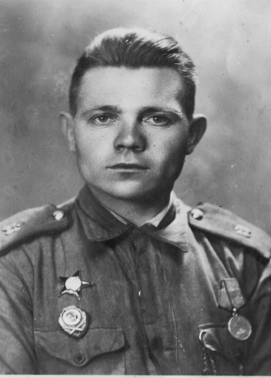
Кукин Иван Гордеевич
Родился в 1910 году в селе
Б.Толкай. Рядовой. Воевал с сентября
1941 по май 1945года. В составе отдельного истребительно-противотанкового
Артиллерийского полка.
Награждён медалью «За отвагу»
29 апреля 1944 года.
Орденом Красной звезды 22 мая
1945 года
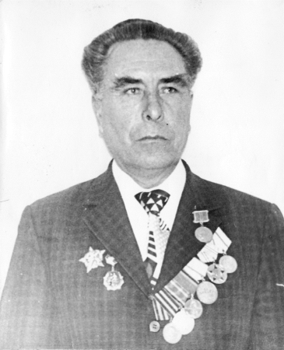
Тумаев Михаил Иосифович
Родился 5 декабря 1919 году
В селе Б. Толкай.Воевал в 92 пограничном полку.1 августа
41 года попал в плен.
Награждён 6 апреля 1985
году Министерством обороны
Советского Союза
Орденом Отечественной войны второй степени.
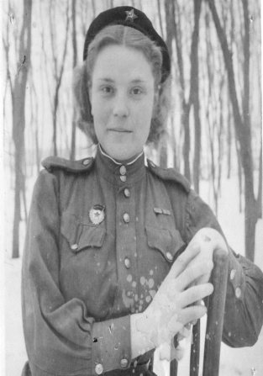
Чугунова Валентина Тимофеевна
Родилась в 1916 году. В 1942 была призвана в 11 стрелковую дивизию. Награждена медалью за боевые заслуги.
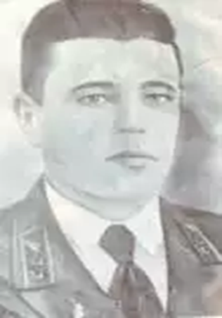
Иневаткин Фёдор Иванович
Родился в селе Большой Толкай в 1912 году. Кадровый офицер-танкист. Участвовал в боях против японских милитаристов у озера «Хасан», на реке «Халкин-Гол» в 1939 году. Защищал Москву. Погиб 23 ноября 1942 года, у хутора Илларионовский на Дону, при окружении сталинградской группировки врага. Посмертно награждён орденом Ленина.
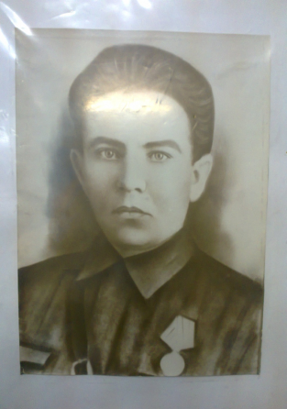
Душаев Василий Васильевич
Родился в 1928 году. Сражался в рядах партизан. Им уничтожено 144фашистких солдат и офицеров,7автомашин,1эшелон противника. Участвовал в подрыве двух железнодорожных мостов. За воинскую доблесть награждён четырьмя орденами красной Звезды.
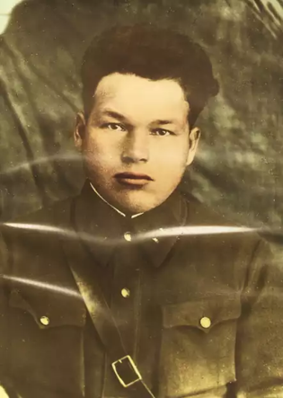
Гульбин Василий Иванович
Родился в селе Большой Толкай в 1914 году. В 1936 году призвался в армию. На кануне войны стал кадровым офицером в городе Витебск. Служил в 17-ой бригаде партизанского движения под командованием Шестопалова, потом перешёл в 41-ую Смоленскую под командованием Вишнёва. Участвовал в боевых операциях против карателей под Самохвалами, под Макаренками, в разработке этих операций. Гульбин погиб смертью храбрых в районе города Рудни. В настоящее время в его честь названа одна из улиц села Большой Толкай.

В годы Великой Отечественной войны 736
Большетолкайцев ушли на фронт,412
погибли на полях сражений, умерли от ран,пропали без вести.
Нынешние жители улицы Гульбина
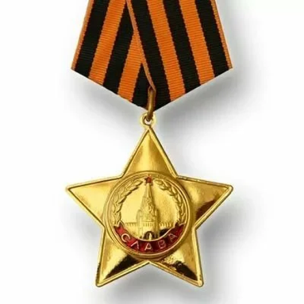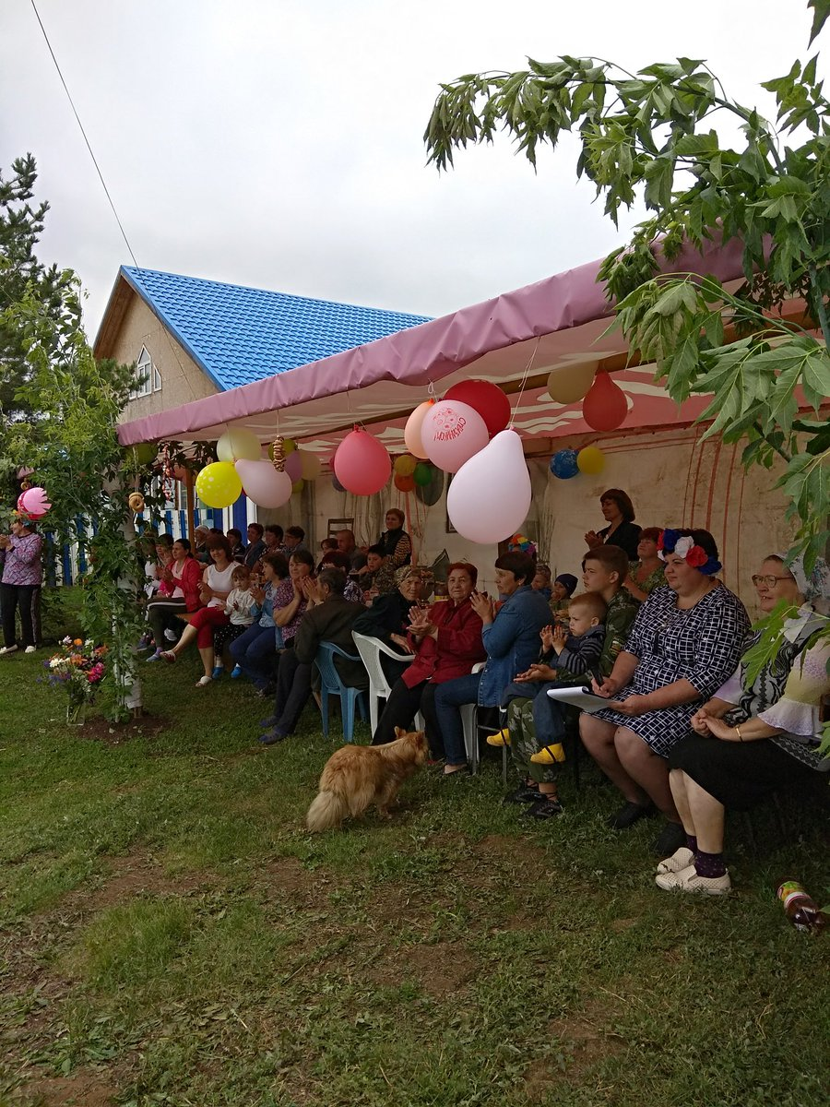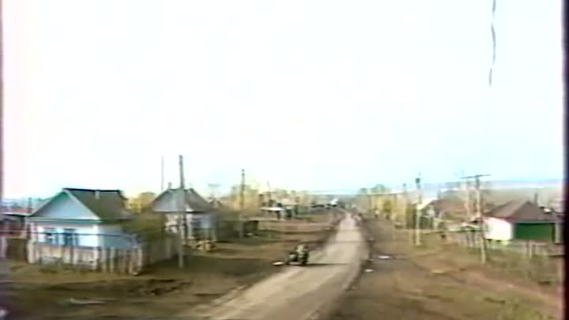
Большой Толкай
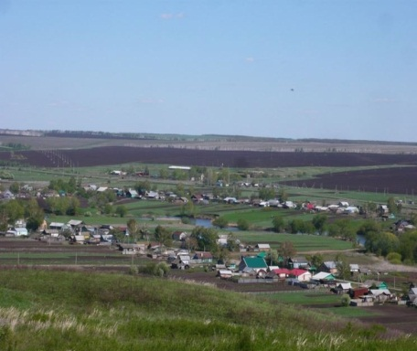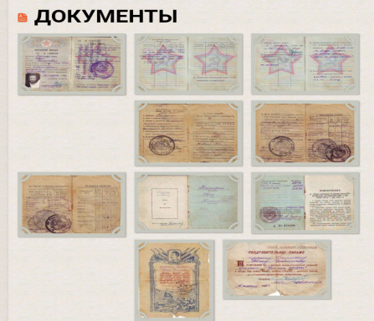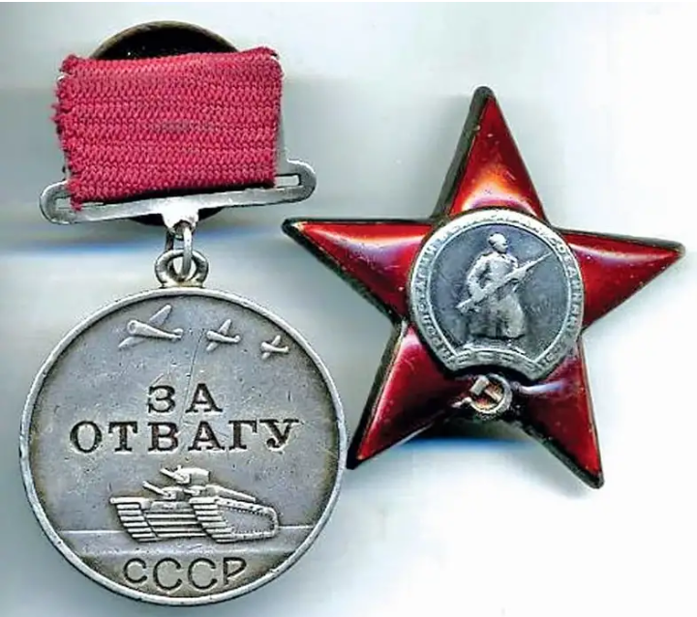
- Заключительный этап. Создание и защита проекта.
Продукт проекта:
- Презентация.
- Альбом.

Выводы:

По материалам, собранным в результате поиска я узнал об истории нашего села, о жителях села, которые защищали нашу Родину от фашистов, о подвигах, которые они совершили на войне и в тылу врага. Через историю своей малой Родины, подвигов героев-земляков села Б. Толкай мы приобщаемся к национальному достоянию нашей страны, гордимся трудолюбивым, терпеливым и героическим народом.

